
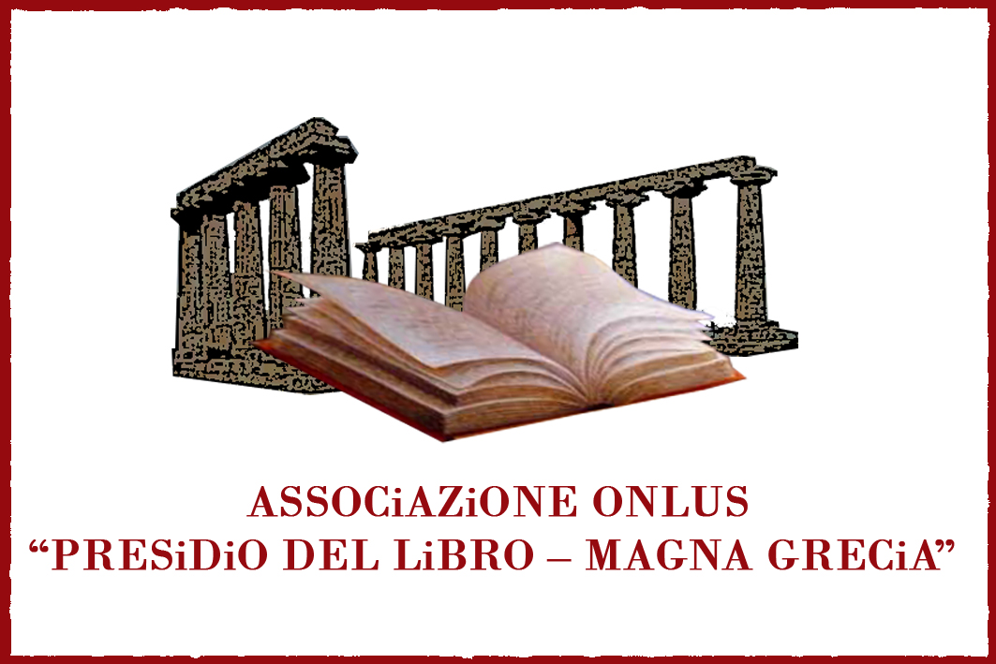
CITTÀ DI POLICORO
Assessorato alla Cultura - Biblioteca comunale “M. Rinaldi”
e
Associazione culturale “Presidio del libro - Magna Grecia”
presentano

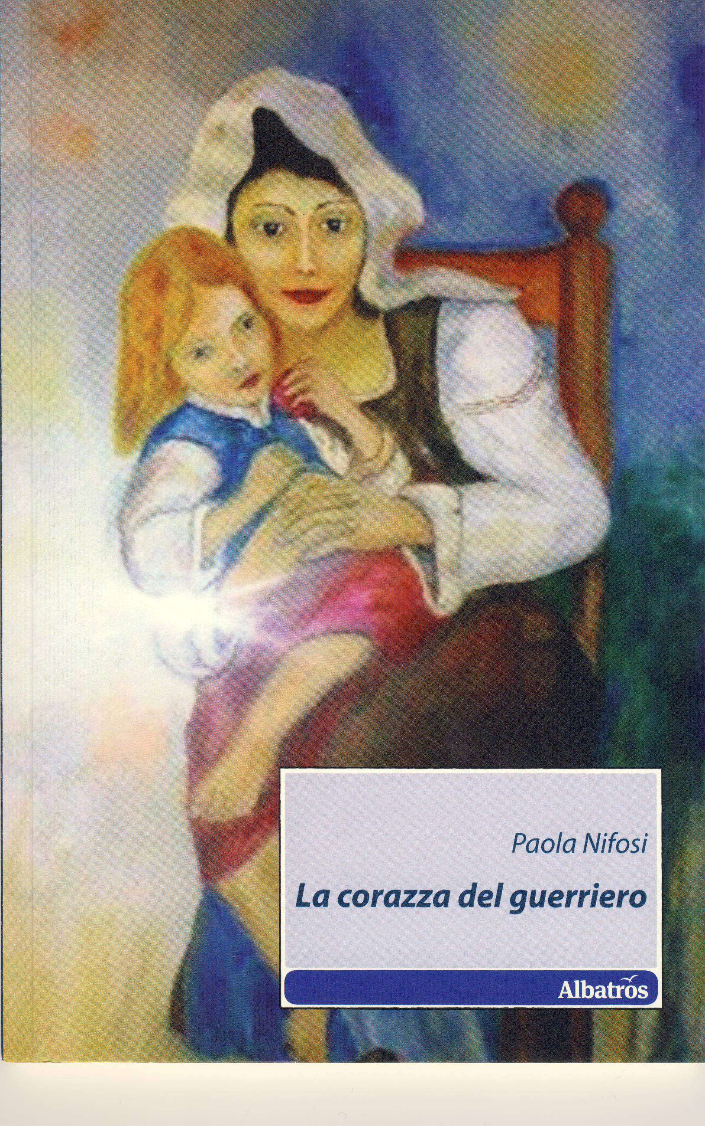

La corazza del guerriero

di

Paola Nifosi

Domenica 29 maggio - ore 19.30 – Biblioteca Comunale

INVITO

